**Урок 09 Електромагніти та їх застосування**

**Мета уроку:** сформувати знання про електромагніти та сферу їхнього застосування.

**Хід уроку**

***Бесіда за питаннями***

*1. Наведіть приклади діамагнетиків; парамагнетиків; феромагнетиків.*

*2. Як напрямлене власне магнітне поле діамагнетика? парамагнетика? феромагнетика?*

*3. Як у зовнішньому магнітному полі поводиться тіло, виготовлене з діамагнетика? парамагнетика? феромагнетика?*

*4. Чому феромагнітні матеріали вважають сильномагнітними?*

*5. Де застосовують м’якомагнітні матеріали? жорсткомагнітні матеріали?*

*6. Як А. Ампер пояснював намагніченість речовин?*

**АКТУАЛІЗАЦІЯ ОПОРНИХ ЗНАНЬ ТА ВМІНЬ**

Електричний шкільний дзвоник, електродвигун, підіймальний кран на складі металобрухту, збагачувач залізної руди.

*Що спільного між цими пристроями?*

В кожному пристрої використовується електромагніт. Сьогодні на уроці ми з’ясуємо, що таке електромагніт, і дізнаємося про те, як він працює.

**ВИВЧЕННЯ НОВОГО МАТЕРІАЛУ**

**1. Магнітна дія котушки зі струмом**

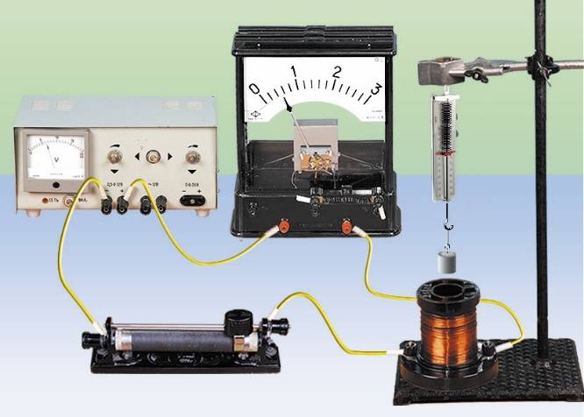

***Проведемо дослід***

Складемо електричне коло з джерела струму, котушки, реостата й амперметра. Для оцінки магнітної дії котушки зі струмом скористаємося залізним циліндром, який підвісимо на динамометр, розміщений над котушкою. Якщо замкнути коло, циліндр намагнітиться в магнітному полі котушки й притягнеться до неї, додатково розтягнувши пружину динамометра.

***У разі збільшення сили струму в котушці її магнітна дія посилюється.***

***У разі збільшення числа витків у котушці її магнітна дія посилюється.***

***Проблемне питання***

• Чи можливо ще якось посилити магнітну дію котушки зі струмом?

***Проведемо дослід***

Уведемо в середину котушки осердя – товстий стрижень, виготовлений із феромагнітного матеріалу. Увімкнемо струм та помітимо, що до котушки з осердям значно інтенсивніше притягуються цвяхи або магнітна стрілка.

***Магнітна дія котушки значно посилюється в разі введення в її середину феромагнітного осердя.***

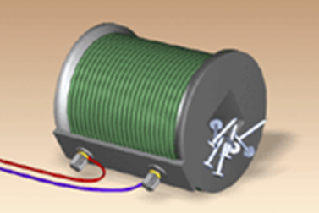 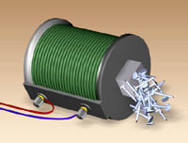

***Проблемне питання***

• Чи збільшиться магнітна дія котушки, якщо використати осердя, виготовлене з міді або алюмінію?

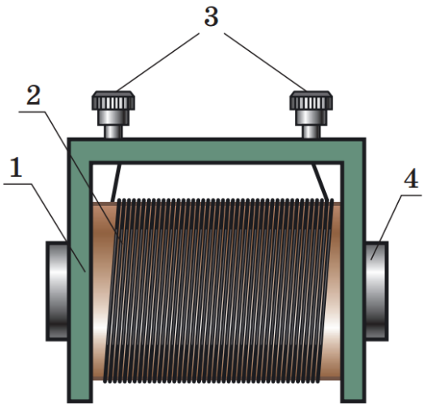**2. Будова електромагнітів та сфера їх застосування**

**Електромагніт – це котушка з уведеним усередину осердям із феромагнітного матеріалу.**

***Будова електромагніта:***

1 – каркас (виготовлений із діелектрика);

2 – обмотка (ізольований дріт);

3 – клеми;

4 – осердя (м’якомагнітна сталь)

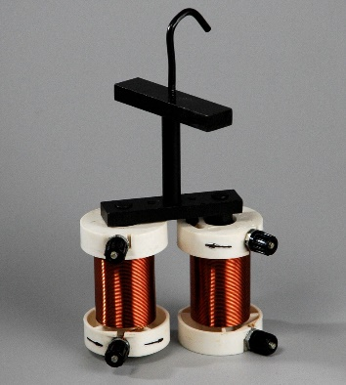

*Осердю електромагніта* часто надають *підковоподібної форми*, оскільки в цьому випадку магнітна дія *електромагніта значно посилюється.*

Електромагніти широко застосовують у техніці, побуті, медицині, насамперед тому, що:

*Їхню магнітну дію легко регулювати* (достатньо змінити силу струму в обмотці).

*Можна виготовити будь-яких форм і розмірів.*

Електромагніти є в будь-якому телефоні, телевізорі, комп’ютері, ліфті, автомобілі, морському чи повітряному судні, космічному кораблі тощо*.*

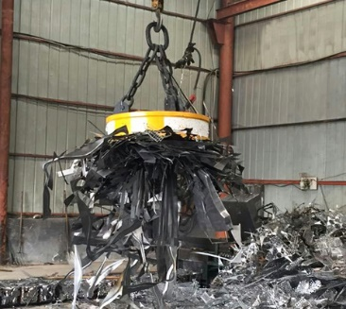**3. Принцип дії електромагнітного підіймального крана**

На підприємствах застосовують електромагнітний підйомний кран для навантаження або розвантаження металобрухту. Машиніст крана, розмістивши електромагніт над металобрухтом, вмикає струм в обмотці – і весь металевий вантаж міцно «прилипає» до магніту. Після вимикання струму металобрухт сам відпадає від сердечника. За допомогою електромагніту піднімають і переміщають масивні об’єкти, наприклад автомобілі перед утилізацією.

**4. Принцип дії електромагнітного реле**

**Електромагнітні реле – пристрої для керування електричним колом.**

***Принцип дії електромагнітного реле.***

У разі замикання ключа (1) (натискання кнопки) в обмотці електромагніта (2) йде слабкий безпечний струм. Унаслідок цього залізне осердя електромагніта притягує до себе якір (3). Коли якір замикає контакти (4), замикається коло електродвигуна, який споживає струм значно більшої сили.

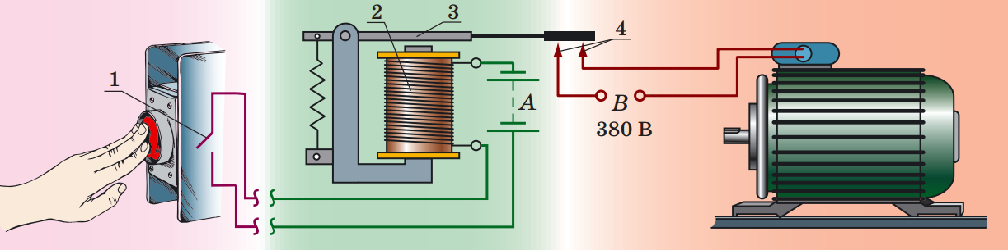

**ІV. ЗАКРІПЛЕННЯ НОВИХ ЗНАНЬ І ВМІНЬ**

1. Чому при виготовленні електромагніту на осердя намотують ізольований провід?

Неізольований провід на залізний сердечник намотувати не можна, так як при проходженні електричного струму відбудеться коротке замикання.

2. Чому в електромагнітах використовують залізне осердя?

Залізне осердя – феромагнетик і він у багато разів підсилює магнітне поле.

3. Чи можна електромагнітним краном переносити розпечене залізо?

Можна, якщо температура заліза нижча точки Кюрі (769 °С). В іншому випадку залізо втратить свої феромагнітні властивості і застосовувати електромагніт не вийде.

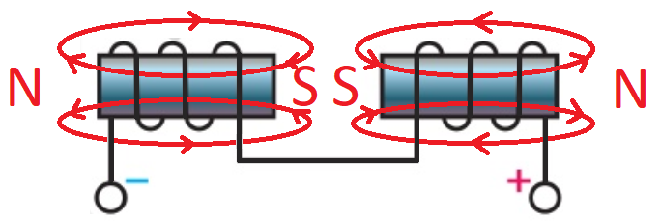

4. Напрямок струму в обмотках електромагнітів визначте за даними рисунку. Відобразіть цей рисунок у зошиті. Позначте полюси магнітів. Намалюйте кілька ліній магнітної індукції біля обох магнітів і в просторі між ними.

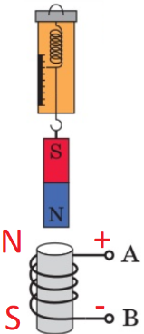5. Укажіть, до яких полюсів джерела струму під’єднані провідники А і В, якщо при проходженні по ним електричного струму покази динамометра зменшуються.

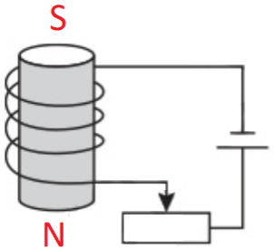6. Установіть полюси електромагніту. Як зміниться підйомна сила електромагніту, якщо повзунок реостата перемістити ліворуч?

Якщо повзунок реостату перемістити ліворуч, опір реостата і всього кола електромагніту збільшиться, сила струму зменшиться і відповідно зменшиться підіймальна сила електромагніту.

**ПІДБИТТЯ ПІДСУМКІВ УРОКУ**

***Бесіда за питаннями***

*1. Від чого і як саме залежить магнітна дія котушки зі струмом? Опишіть дослід на підтвердження вашої відповіді.*

*2. Що таке електромагніт? Опишіть його будову.*

*3. Чому електромагніти набули широкого застосування в техніці?*

*4. Поясніть принцип дії електромагнітного підіймального крана.*

*5. Для чого призначене електромагнітне реле? Опишіть принцип його дії.*

*6. Як визначити магнітні полюси котушки зі струмом?*

**Домашнє завдання**

Опрацювати § 6, Вправа № 6 (1, 2)

**Виконане Д/з відправте на Human,**

**Або на елетронну адресу Kmitevich.alex@gmail.com**